Univerzita Komenského v Bratislave

Fakulta matematiky, fyziky a informatiky

**Špecifikácia požiadaviek**

**na softvér Kurzy**

Michal Brcko

Patrícia Marmanová

Andrea Spišáková

Dana Škorvánková

Október 2017

**Obsah**

1. Úvod 3

1.1 Účel dokumentu s požiadavkami 3

1.2 Rozsah systému a jeho funkcie 3

1.3 Definície, akronymy a skratky 3

1.4 Referencie 3

1.5 Prehľad zvyšku dokumentu 3

2. Všeobecný popis 4

2.1 Kontext systému 4

2.2 Funkcionalita systému 4

2.3. Špecifikácia používateľov 5

2.4. Všeobecné obmedzenia 7

2.4.1. Ochrana osobných údajov 7

2.4.2. Absolvovanie prerekvizít 7

2.5 Predpoklady a závislosti 7

3. Špecifikácia požiadaviek: 8

3.1 Funkcionálne požiadavky 8

3.2 Nefunkcionálne požiadavky 9

3.3 Požiadavky na rozhranie 9

# 1. Úvod

## 1.1 Účel dokumentu s požiadavkami

Táto špecifikácia popisuje funkčné požiadavky a návrh implementácie webovej aplikácie CIT, systému na prihlasovanie sa na školiace kurzy. Dokument je určený pre všetkých používateľov tejto aplikácie, zadávateľa zadania a štvorčlenný tím Caviar-IT (študenti FMFI), ktorý bude starý existujúci softvér prerábať a implementovať.

## 1.2 Rozsah systému a jeho funkcie

Aplikácia bude slúžiť pre správu školení a prihlasovanie sa na školenia organizované univerzitnými pracoviskami. Systém má za úlohu umožniť používateľom vytvárať jednotlivé kurzy a prihlasovať sa na ne. Existovať bude 6 rôznych rolí, ktoré popisujú práva používateľov, od základného návštevníka až po superadministrátora. Po prihlásení do system bude možné filtrovať a prezerať kurzy, na ktoré sa dá prihlásiť, a nastaviť notifikáciu, ktorá oznámi uvoľnenie miesta v kurze, ktorý bol už plný.

## 1.3 Definície, akronymy a skratky

CIT Centrum Informačných technológií.

FMFI Fakulta Matematiky, Fyziky a Informatiky.

súčasť Univerzita sa delí na menšie celky (katedry, fakulty).

prerekvizita Povinnosť, ktorá musí byť splnená pred absolvovaním kurzu.

id Identifikácia.

php PHP: Hypertext Preprocessor (programovací jazyk).

css3 Cascading Style Sheet (webová technológia).

html5 Hyper Text Markup Language (webová technológia).

mysql My Structured Query Language (relačný databázový server).

symfony Framework pre jazyk PHP.

framework Softvérová štruktúra, ktorá slúži ako podpora pri programovaní.

## 1.4 Referencie

Odkaz na starú verziu aplikácie CIT: <https://cit.uniba.sk/kurzy/uvod.php>

Odkaz na stránku uniba: <https://www.uniba.sk>

## 1.5 Prehľad zvyšku dokumentu

V druhej kapitole je všeobecný popis softvéru, náhľad na systém z perspektívy, stručný opis funkcionality, užívateľské role, všeobecné obmedzenia a predpoklady závislostí. V tretej kapitole sú obsiahnuté všetky požiadavky na systém.

# 2. Všeobecný popis

## 2.1 Kontext systému

Systém predstavuje aplikáciu na správu školení organizovaných univerzitnými pracoviskami. Jedná sa o aplikáciu, pomocou ktorej Centrum informačných technológií Univerzity Komenského vypisuje termíny školení, ktoré usporadúva a na ktoré sa môžu prihlasovať zamestnanci univerzity. Konkrétne je produkt náhradou za predchádzajúcu aplikáciu, ktorá mala približne rovnakú funkcionalitu – tá je ale v aktuálnej aplikácií čiastočne rozšírená.

## 2.2 Funkcionalita systému

Prehľad funkcií, ktoré webový systém poskytuje rozličným typom používateľov:

|  |  |
| --- | --- |
| **Typ používateľa** | **Funkcionalita** |
| Bežný používateľ | • Prihlásenie na kurz  • Odhlásenie z kurzu  • Prehľad/filtrovanie kurzov  • Prehľad absolvovaných kurzov  • Prejav záujmu o absolvovanie kurzu  • Prejav záujmu o konkrétny termín kurzu (po naplnení termínu)  • Kontakt školiteľa prostredníctvom e-mailu |
| Školiteľ | • Prehľad kurzov, ktoré vedie  • Prehľad prihlásených/odhlásených používateľov z termínov kurzov, ktoré vedie  • Tlač zoznamu prihlásených  • Tlač certifikátu o absolvovaní kurzu  • Potvrdenie účasti/neúčasti používateľov prihlásených na kurz po jeho ukončení |
| Master školiteľ | • Vypísanie termínov kurzu  • Priradenie školiteľa k termínu kurzu  • Prehľad o záujme o kurz |
| Subadministrátor | • Vytvorenie/úprava/zrušenie kurzu v rámci svojej súčasti  • Priradenie master školiteľa ku kurzu |
| Administrátor | • Priradenie subadministrátora k súčasti  • Prehľad kurzov v rámci všetkých súčastí |

## 

## 2.3. Špecifikácia používateľov

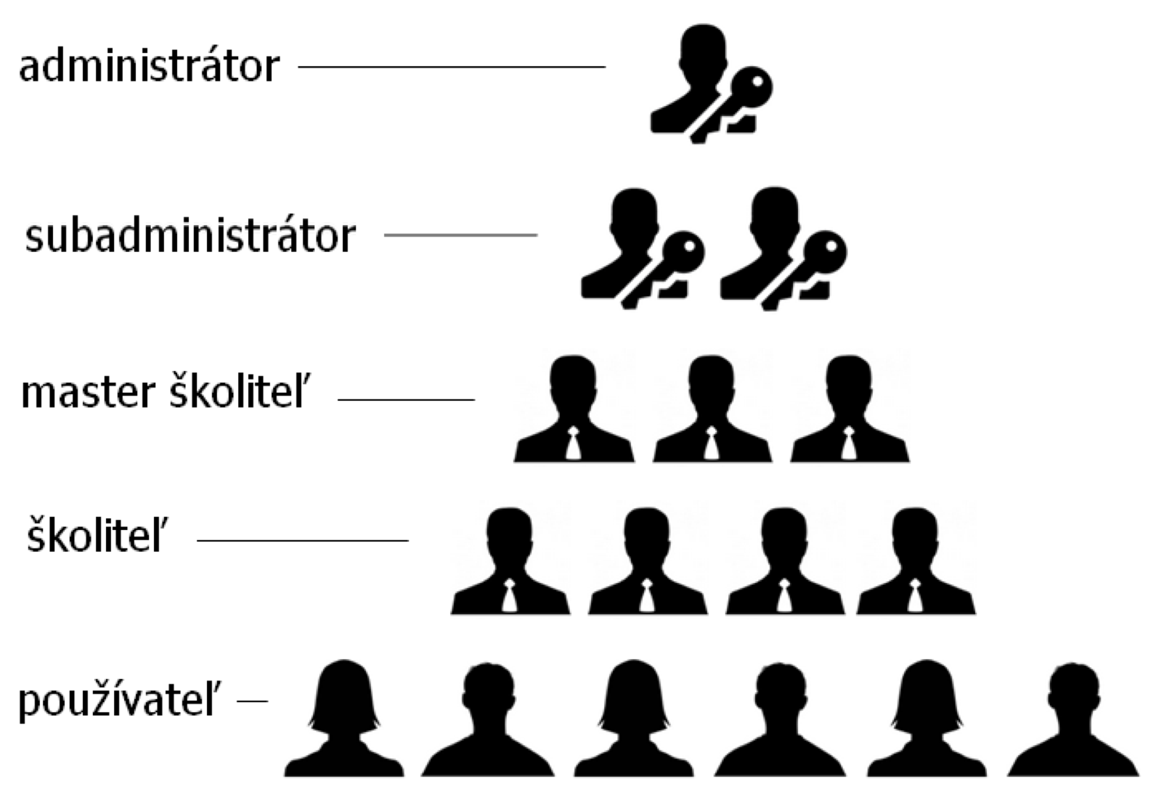

*Obr. - Hierarchia používateľov*

**Administrátor:**

Používateľ, ktorý má na starosti chod celého systému. Má všetky právomoci na vytváranie, upravovanie a spravovanie kurzov. Rovnako má všetky právomoci aj na správu používateľov – teda môže prideľovať subadministrátorov súčastiam, v rámci súčastí môže prideľovať jednotlivých master školiteľov, ale aj školiteľov.

**Subadministrátor:**

Používateľ, ktorý bol určený administrátorom na spravovanie jednej súčasti. Jeho právomoci sa teda pohybujú len v rámci nej a nemôže zasahovať do správy kurzov a používateľov, ktorí patria do inej súčasti. Určuje master školiteľov a školiteľov, vytvára nové kurzy alebo upravuje už existujúce kurzy.

**Master školiteľ:**

Je určený subadministrátorom súčasti, do ktorej patrí. Je „garantom“ niektorého kurzu, za ktorý  je zodpovedný. Môže vypisovať termíny školenia a prideľovať im školiteľov. Vidí koľko používateľov má záujem o absolvovanie daného kurzu v budúcnosti.

**Školiteľ:**

Typ používateľa, ktorý bol určený master školiteľom a je zodpovedný za svoj kurz. Vidí všetkých prihlásených na svoj kurz, môže vytlačiť ich zoznam alebo pre každého zúčastneného môže vytlačiť certifikát o absolvovaní kurzu. Po absolvovaní zaznamená účasť, respekt. neúčasť prihlásených.

**Používateľ:**

Koncový používateľ, ktorý si môže prezerať a filtrovať všetky kurzy. Môže prejaviť záujem o absolvovanie niektorého kurzu v budúcnosti. Prihlasuje sa na vypísané kurzy, alebo sa odhlasuje z kurzov, na ktoré sa zapísal. Môže kontaktovať školiteľa prostredníctvom emailu. Nevidí žiadne informácie o ostatných koncových používateľoch a ani nemôže meniť informácie o kurzoch ktoré už absolvoval.

Okrem toho je každá rola nadstavbou roly, ktorá sa v hierarchii nachádza pod ňou. Teda okrem svojich používateľských práv má aj práva všetkých typov používateľov, ktorí sú od nej nižšie.

## 2.4. Všeobecné obmedzenia

Niektoré predpisy a existujúca prax majú vecný vplyv na systém. Je preto potrebné ich pri plánovaní a navrhovaní systému zohľadniť.

### 2.4.1. Ochrana osobných údajov

Aplikácia kladie dôraz na ochranu osobných údajov. Preto systém zobrazuje čo najmenšie množstvo údajov o používateľoch, aké je vôbec možné pre správne fungovanie organizovania kurzov. Nie je teda potrebné zobrazovať profil používateľa ostatným, avšak školiteľ bude vidieť niektoré základné informácie o tých, ktorí sa prihlásili na jeho kurz (najmä kvôli vytvoreniu prezenčnej listiny a certifikátov). Jednoznačná identifikácia každého používateľa je prostredníctvom mena, priezviska a unikátneho id.

### 2.4.2. Absolvovanie prerekvizít

Existujú aj také kurzy, ktoré majú svoje prerekvizity. Z tohto dôvodu žiadny používateľ nemôže zasahovať a meniť informácie o kurzoch, ktoré absolvoval. Nemôže sa tak stať, že sa na kurz prihlási používateľ, ktorý ešte neabsolvoval jeho prerekvizitu.

## 2.5 Predpoklady a závislosti

V rámci správneho fungovania systému predpokladáme, že sa do aplikácie môžu prihlásiť len študenti alebo zamestnanci Univerzity Komenského. Tento predpoklad bude zaistený pri zavedení systému do praxe, prepojením prihlasovania používateľov do aplikácie s prihlasovaním do samotného univerzitného webu. Korektná autorizácia používateľa v rámci samotnej aplikácie bude teda závisieť od správnych údajov v databáze univerzitného webu.

# 3. Špecifikácia požiadaviek:

**Pokrývajúce funkcionálne, nefunkcionálne požiadavky a požiadavky na rozhranie**

## 3.1 Funkcionálne požiadavky

**Práva použivateľa:**

1.1.1 Prihlásenie použivateľa do systému

1.1.1.1 podľa mena

1.1.1.2 podľa hesla

1.1.1 Prihlásenie použivateľa na kurz

1.1.2 Odhlásenie použivateľa z kurzu

1.1.3 Prehľad a filtrovanie ponuky všetkých kurzov

1.1.4 Prehľad a filtrovanie ponuky aktuálnych kurzov

1.1.4.1 podľa druhu

1.1.4.2 podľa termínu

1.1.4.3 podľa splnenie prerekvizít

1.1.5 Prehľad absolvovaných kurzov použivateľa

1.1.6 Prejavenie záujmu o absolvovanie kurzu - použivateľ bude informovaný ak sa vypíše termín daného školenia a master školiteľ bude notifikovaný o záujme

1.1.7 Prejav záujmu o konkrétny termín kurzu (po naplnení termínu) - použivateľ bude informovaný ak sa uvoľní miesto na daný termín školenia a školiteľ bude notifikovaný o záujme náhradníka

1.1.8 Kontaktovanie školiteľa prostredníctvom e-mailu

**Práva školiteľa:**

1.2.1 Prehľad kurzov, ktoré vedie

1.2.2 Prehľad prihlásených/odhlásených používateľov z termínov kurzov, ktoré vedie

1.2.3 Tlač zoznamu prihlásených

1.2.4 Tlač certifikátu o absolvovaní kurzu pre konkrétnych použivateľov - generovanie PDF php-kom

1.2.5 Potvrdenie absolvovaní/neabsolvovaní používateľov prihlásených na kurz po jeho ukončení

**Práva master školiteľa:**

1.3.1 Vypísanie termínov pre už existujúce druhy kurzov

1.3.2 Priradenie školiteľa k termínu kurzu

1.3.3 Prehľad o záujme o kurz

**Práva subadministrátora:**

1.4.1 Vytvorenie/úprava/zrušenie kurzu v rámci svojej súčasti

1.4.2 Priradenie master školiteľa ku kurzu

**Práva administrátora:**

1.5.1 Priradenie subadministrátora k súčasti

1.5.2 Prehľad kurzov v rámci všetkých súčastí

Pozn. každá ďalšia rola je nadstavbou predchádzajúcich, teda vie robiť všetko, čo všetky nad ňou dohromady.

**Požiadavky na školenie:**

1.6.1 Každé školenie má obsahovať:

1.6.1.1 svoj unikátny názov

1.6.1.2 popis/sylabus,

1.6.1.3 prerekvizity

1.6.1.3.1 soft/mimoaplikačné - potrebné vedomosti, technické vybavenie …

1.6.1.3.2 hard/vnútroaplikačné - potrebné absolvovanie iného školenia

1.6.2 Konkrétna inštancia školenia

1.6.2.1 termín - má dátum

1.6.2.2 miesto konania

1.6.2.3 školiteľa

1.6.2.4 max. kapacitu,

1.6.2.5 zoznam prihlásených

1.6.2.6 zoznam absolventov (po ukončení)

## 3.2 Nefunkcionálne požiadavky

2.1 Bezpečnosť - bezpečnosť z hľadiska ochrany údajov a prístupu k nim

2.2 Portabilita - možnosť nasadenia na ľubovoľný operačný systém

2.3 Efektívnosť - jednoduchá dosiahnuteľnosť želaných cieľov pri práci s programom

2.4 Spoľahlivosť - systém je odladený a bez chýb

2.5 Modularita - členenie systému na jednotlivé a nezávislé komponenty

- jednoducho riešené prihlasovanie, pretože bude neskôr nahradené univerzitným prihlasovaním

2.6 Intuitívnosť - systém musí byť jednoduchý a dostatočne prehľadný pre použivateľa

## 3.3 Požiadavky na rozhranie

**Použivateľské rozhranie:**

3.1.1 Zladiť so stránkou FMFI zóna - hlavička a pätičku prispôsobiť uniba.sk

3.1.3 Jednoduchý a prehľadný dizajn

**Softvérové rozhrania:**

3.2.1 Technológie, s ktozými bude systém pracovať: php, css3, HTML5, MySQL, framework Symfony 3

3.2.2 MySQL - systém musí pracovať s SQL relačným databázovým systémom MySQL

- cudzie kľúče - ak sa bude dať, tak myslieť na obmedzenia, kvôli vkladaniu starých dát

**Komunikačné rozhrania:**

3.3.1 Možnosť posielania e-mailov - od použivateľa školiteľovi a naopak